**新 书 推 荐**

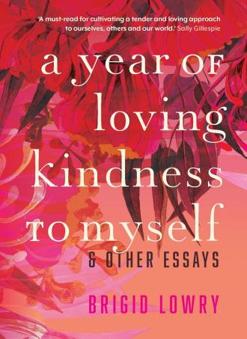**中文书名：《对自己和他人充满爱心的一年》**

**英文书名：A YEAR OF LOVING KINDNESS TO MYSELF**

**作 者：BRIGID LOWRY**

**出 版 社：Fremantle Press**

**代理公司: Fremantle /ANA/Winney**

**页 数：144 页**

**出版时间：2021 年7月**

**代理地区：中国大陆、台湾**

**审读资料：电子稿**

**类 型：心灵励志**

**内容简介：**

**布里吉德·洛瑞的温暖智慧之旅**

在当代快节奏且充满挑战的生活中，每个人都可能面临日常的坑洼与陷阱，而保持内心的优雅与幽默显得尤为不易。布里吉德·洛瑞的作品如同一缕温暖的阳光，穿透生活的阴霾，为读者带来智慧与慰藉。她巧妙地将当代心理学与佛教哲学相结合，以独特的视角探讨友谊、悲伤、感恩及自我保健等人生课题，引导读者在纷繁复杂的世界中寻得内心的平静与力量。

本书是布里吉德·洛瑞的一部力作，它不仅是一部自我成长的指南，更是对周围人充满爱与鼓励的源泉。这本书通过深刻而诙谐的文字，鼓励读者在日常生活中培养自我关爱，学会在逆境中保持乐观，从而以更加积极的心态面对生活的每一个挑战。

**作者简介：**

**布里吉德·洛瑞（Brigid Lowry）**是一位打字员的女儿，八岁时她自费出版了两首糟糕的诗歌，从而开始了自己的写作生涯。她二十多岁时住在一个佛教社区，三十多岁时开始写行为诗歌，后来获得了创意写作硕士学位，之后写了八本获奖的青少年读物。她是禅宗学生、社会主义者、创意写作教师、漂泊者和热爱文字世界的梦想家。布里吉德喜欢电影、旅行、散步和在图书馆闲逛。

**感谢您的阅读！**

**请将反馈信息发至：版权负责人**

**Email**：[Rights@nurnberg.com.cn](mailto:Rights@nurnberg.com.cn)

安德鲁·纳伯格联合国际有限公司北京代表处

北京市海淀区中关村大街甲59号中国人民大学文化大厦1705室, 邮编：100872

电话：010-82504106, 传真：010-82504200

公司网址：[http://www.nurnberg.com.cn](http://www.nurnberg.com.cn/)

书目下载：<http://www.nurnberg.com.cn/booklist_zh/list.aspx>

书讯浏览：<http://www.nurnberg.com.cn/book/book.aspx>

视频推荐：<http://www.nurnberg.com.cn/video/video.aspx>

豆瓣小站：<http://site.douban.com/110577/>

新浪微博：[安德鲁纳伯格公司的微博_微博 (weibo.com)](https://weibo.com/1877653117/profile?topnav=1&wvr=6)

微信订阅号：ANABJ2002

